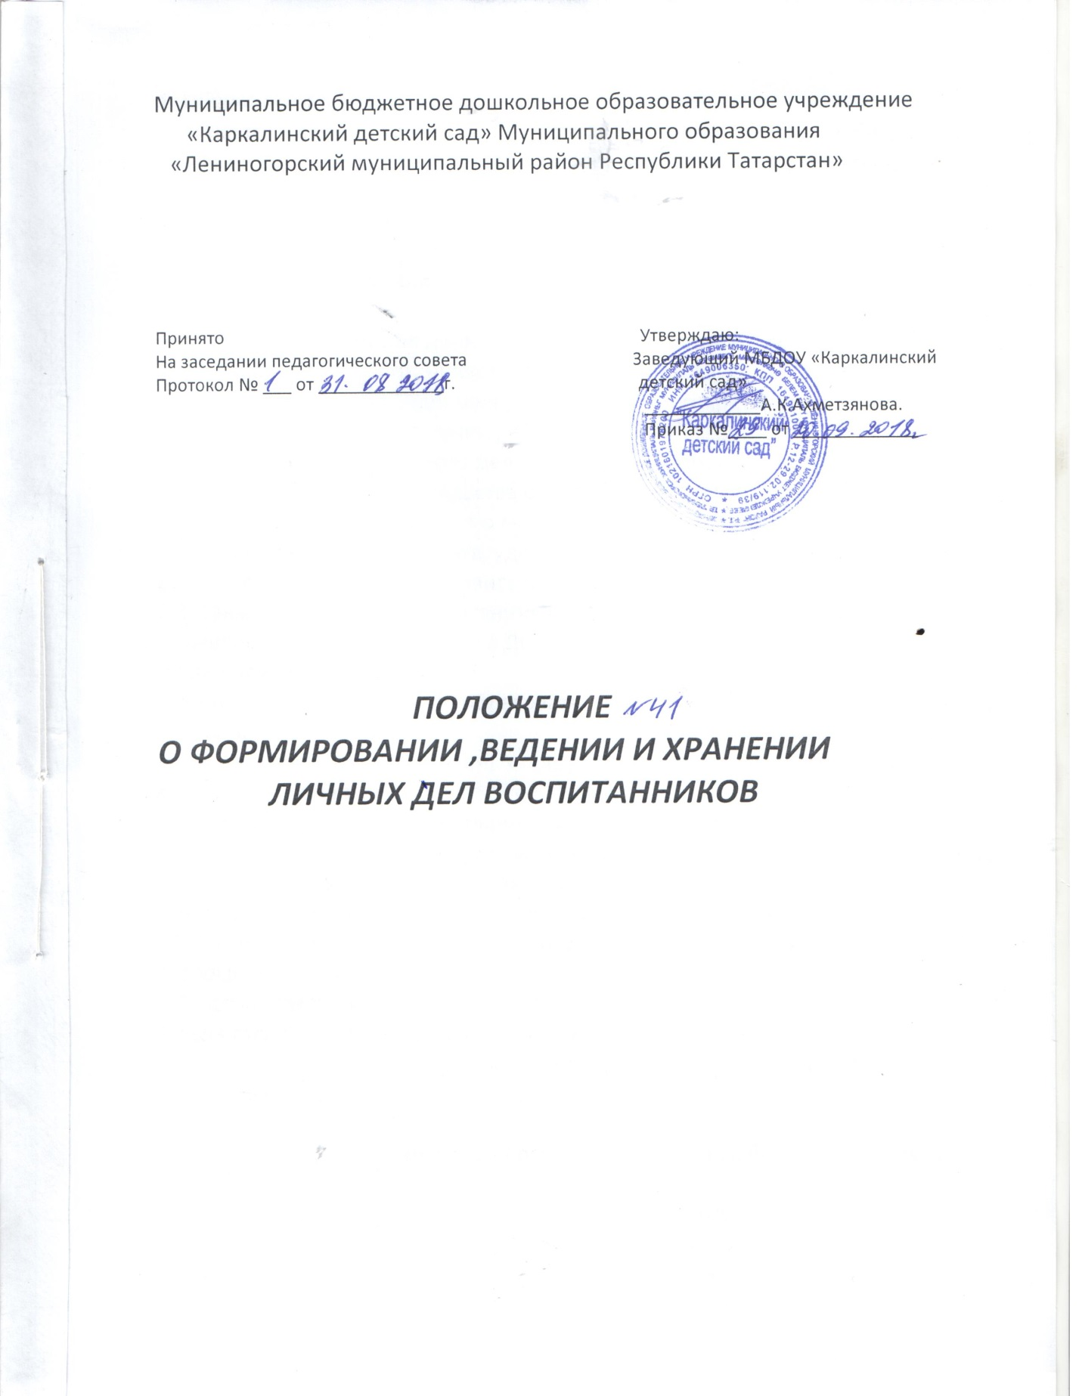

1. Общие положения.
1.1. Настоящее Положение разработано с целью регламентации работы с личными делами воспитанников ДОУ и определяет порядок действий всех категорий работников ДОУ, участвующих в работе с данной документацией.
1.2. Настоящее Положение утверждается приказом по ДОУ и является обязательным для всех категорий педагогических и административных работников детского сада.

2. Порядок оформления личных дел при поступлении в детский сад.
2.1. Личные дела воспитанников формируются заведующим дошкольным образовательным учреждением (далее ДОУ) или секретарем машинистом (при наличии) при поступлении ребенка в детский сад.
2.2. Для оформления личного дела должны быть представлены следующие документы: - копия свидетельства о рождении ребенка; - копия удостоверения многодетной матери или копию удостоверения многодетной семьи .
2.3. Также личное дело воспитанника содержит иные документы:
- заявление о приеме ребенка в ДОУ;
-копия приказа о зачислении;
-договор об образовании по образовательным программам дошкольного образования;
- заявление родителей (законных представителей) о согласии на обработку персональных данных;
2.4. Личное дело ведется и пополняется новыми необходимыми документами на всем протяжении пребывания ребенка в детском саду.
2.5. Личное дело собирается папку, подшивается или скрепляется скоросшивателем.
2.7. Все копии документов, находящихся в личном деле воспитанника, заверяются подписью заведующего и печатью учреждения.
2.8. Личные дела воспитанников хранятся у заведующего в специально отведенном месте.

3. Порядок выдачи личных дел воспитанников при выбытии из детского сада.
3.1. Выдача личных дел воспитанников на руки родителям (законным представителям) производится заведующим ДОУ в случае отчисления воспитанника в порядке перевода в другую организацию, реализующую основную образовательную программу дошкольного образования.
3.2. Факт выдачи личного дела регистрируется в «Журнале регистрации и движения личных дел воспитанников»
3.3. В иных случаях окончания образовательных отношений личные дела воспитанников передаются в архив ДОУ, где хранятся в течение одного года. В «Журнале регистрации и движения личных дел воспитанников» делается соответствующая отметка.

4. Порядок проверки личных дел.
4.1. Контроль за состоянием личных дел осуществляет заведующим ДОУ не реже 1- ого раза в год. В необходимых случаях проверка осуществляется внепланово, оперативно.
4.2. Проверка личных дел воспитанников осуществляется в начале учебного года.
4.3. Цели и объект контроля – правильность оформления личных дел воспитанников МБДОУ.

